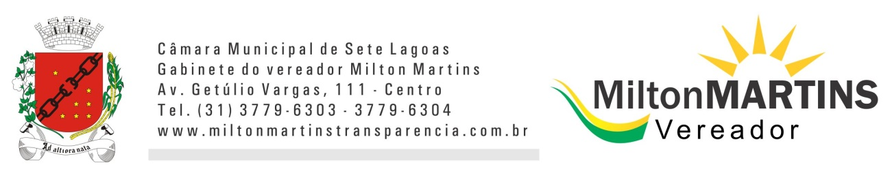
REQUERIMENTO Nº _____/2018

Exmo. Sr. Presidente,
Exmo. Srs. Vereadores,

O Vereador que este subscreve, requer que, ouvida a casa e após tramites regimentais, seja apurada denúncia de que a casa onde funciona o Museu da Mineralogia, Arte e Tecnologia, na Avenida Getúlio Vargas, está alugada apesar de o museu não estar aberto ao público desde 2015, gerando para o município conforme informações, um custo de R$1.000.000,00 (Hum milhão de reais) e além disso contar com um vigia que permanece no local.
Ressalto que no momento de crise em que o município apresenta dificuldades financeiras que atingem todos os setores da administração se faz necessário que tal denúncia seja apurada em caráter de urgência uma vez que a despesa acima mencionada é um absurdo diante de uma estrutura que não está aberta ao público gerando um gasto que na atual situação o município não deveria suportar.

Sala de Sessões, 05 de novembro de 2018.

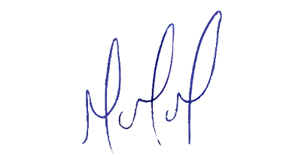
MILTON MARTINS
VEREADOR

JUSTIFICATIVA:

Necessário o atendimento do pedido supra a título de fiscalização por parte do Vereador que ora subscreve e como forma de dar uma explicação aos municípios que estão questionando o alto valor pago no aluguel do citado imóvel.

